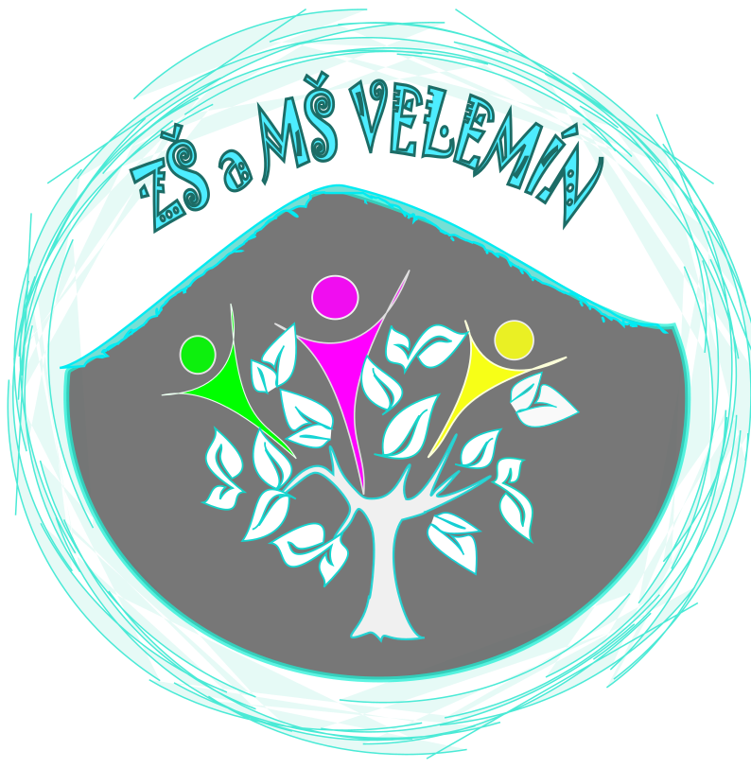
Základní škola a Mateřská škola Velemín, příspěvková organizace
Velemín 170, 411-31
tel. 416597076
IČO 46773703

PROTOŽE JSME SLUŠNÍ LIDÉ

- Jsme rádi, že jsi žákem naší školy a patříš do našeho školního společenství.
- Budeme tě respektovat jako osobnost, která má svá práva. A také tě budeme volat k odpovědnosti, abys respektoval práva druhých lidí. Protože jsme slušní lidé.
- Respekt mezi tebou, spolužáky a námi dospělými je základem partnerství a slušnosti.
- Škola je plná pomůcek a vybavení, se kterými zacházej slušně, aby je mohli používat další žáci po tobě. Pro tebe je také předchozí žáci uchovali.
- Vzdělání je oboustranný proces, aktivně se zapojuj. Tak jako v životě - nelze jen trvale přijímat. Slušný člověk dává a bere vyrovnaně. Nebuď jen konzumentem informací. Přemýšlej a buď aktivní.
- Ve škole se k sobě chováme slušně. Není to nic složitého. Když vstoupíš, pozdrav….. Když odcházíš, rozluč se…. Když o něco žádáš, popros….. Když něco dostaneš, poděkuj….. Když je třeba, pomáhej….
- Pamatuj, že slušností je respektovat jiný názor. I ten, se kterým nesouhlasíš. Diskutovat můžeš, zlehčovat nikoliv.
- Mluv pravdu, lež a pomluva mezi slušné lidi nepatří.
- Každý jsme trochu jiný. Někteří z nás jsou jiní více. Slušný člověk se nikomu nevysmívá.
- Slušnost je lidská hodnota, která usnadňuje život a zvyšuje jeho kvalitu.
- Tato pravidla jsou v naší škole platná pro všechny, velké i malé.
- PROTOŽE JSME SLUŠNÍ LIDÉ.

